Technická specifikace

Silniční mapa úseku:

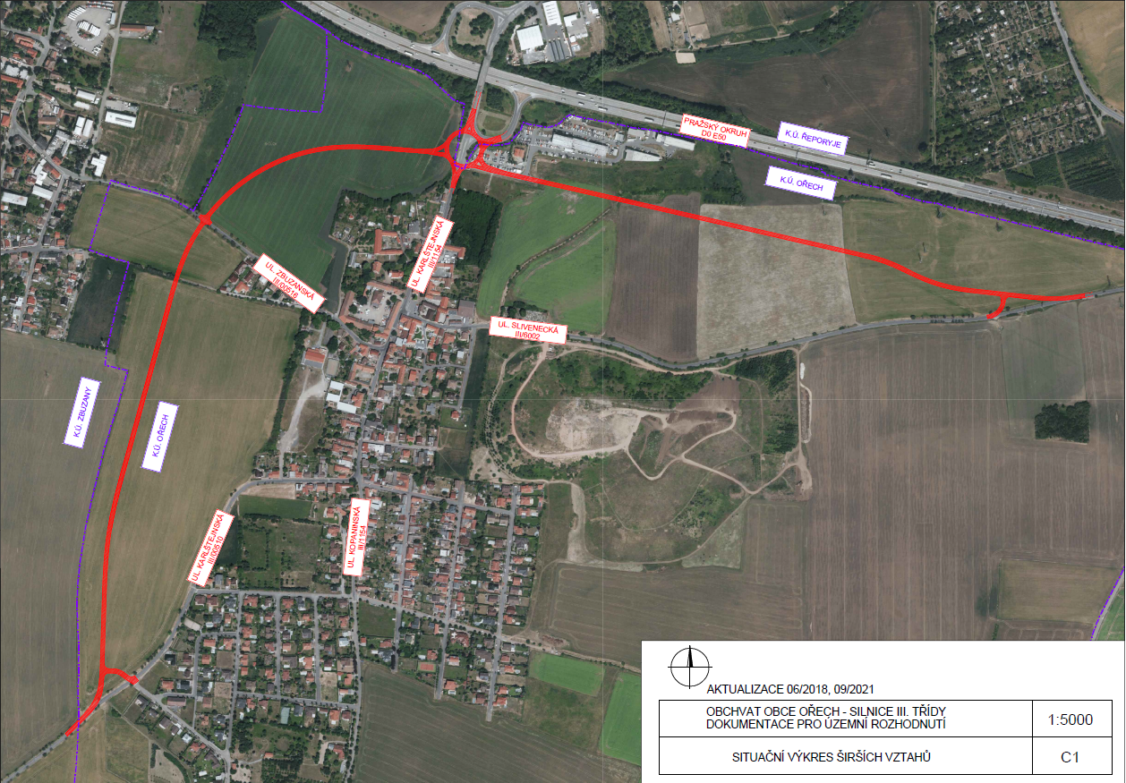

Název akce: ,,Obchvat obce Ořech – silnice III. třídy“

Předmět díla:

Jedná se o novostavbu východního a západního obchvatu obce Ořech a okružní křižovatky. Novostavba obchvatu bude respektovat platný ÚP. V rámci projektu budou řešeny vyvolané přeložky inženýrských sítí a ostatní stavební objekty, které jsou nezbytné pro funkčnost celé stavby. Stavba nových úseků veřejné pozemní komunikace, silnice III. třídy č. 00510, a jejich napojení přes okružní křižovatku na dálniční okruh Prahy D0 a na silnici III/6002. Účelem nové komunikace je převedení tranzitní dopravy mimo zastavěné území obce Ořech.

Novostavba je v ÚP rozdělena do tří veřejně prospěšných staveb:
- Stavba kruhového objezdu
- délka 0,21991 km
- Stavba silničního obchvatu – směr Zbuzany – Chýnice
- délka 1,45 km
- Stavba silničního obchvatu – směr Slivenec – Radotín
- délka 1,04215 km

Požadavky na projektovou dokumentaci:

Projektová dokumentace bude vyhotovena dle směrnice pro dokumentaci staveb pozemních komunikací, účinné od 01.08.2022:
http://www.pjpk.cz/data/USR_001_2_11_METODICKE_POKYNY/SDS_PK_2022_final.pdf

Požaduje se vypracování dokumentace DSP/PDPS, výkonu autorského dozoru, technická pomoc v rámci výběrového řízení na zhotovitele stavby a zajištění výkonu inženýrské činnosti pro stavební povolení. Inženýrská činnost bude zahrnovat komplexní majetkoprávní vypořádání (v souladu s metodikou KSÚS vč. Požadovaných smluv a dokumentů) a zajištění všech potřebných stanovisek, vydání pravomocného SP.

Zajištění odvodnění komunikace, případně i výstavbou, či rekonstrukcí dešťové kanalizace a retenční nádrže, včetně příslušných povolení.
Zhotovitel bere na vědomí, že součástí předmětu díla je kompletní řešení odvodnění, obsluhy dotčených pozemků (sjezdy z komunikace).

Zhotovitel bere na vědomí, že součástí položky průzkumy v soupisu prací jsou i kamerové zkoušky dešťové kanalizace, aktualizace dopravní (aktualizace dopravních intenzit) a hlukové studie a prověření uložení HDPE chrániček.

Na základě dopravní studie prověřit, zda navržená styková křižovatka v ulici Ořešská na hranici k.ú. Zbuzany vyhovuje výsledkům dopravního zatížení. V opačném případě je součástí plnění i návrh přebudování na okružní křižovatku.

Součástí plnění je prověření problematického úseku v ulici Uhelná (pěší zóna) s návrhem Zbuzan na možný nadchod pozemní komunikace.

Součástí akce bude také zajištění smluv pro přeložení inženýrských sítí a řešení kompletního majetkoprávního vypořádání stavby. Majetkoprávní vypořádání stavby je součástí předmětu plnění a bude prováděno v souladu s platným Metodickým pokynem pro výkon majetkoprávní přípravy dopravních staveb Středočeského kraje, schváleným Zastupitelstvem kraje.

V případě nutnosti přeložení inženýrských sítí (ČEZ, CETIN atd.) bude inženýrská činnost prováděna až do doby zajištění uzavření realizačních smluv (ne pouze Smluv o smlouvách budoucích). Včetně kontroly realizace přeložek a připravenosti akce k předání do realizace.

Součástí rozpočtu stavby bude i položka na opravu objízdných tras v rozsahu po dohodě s Objednatelem.

Součástí plnění je i případné prověření návaznosti na cyklistickou infrastrukturu.

Zhotovitel bude projektovat stavební objekty KSÚS s koordinací záměrů místní samosprávy a ostatních investorů (obec Ořech). V případě potřeby zařadit stavební objekty příslušející jinému investorovi, bude objednáno zvlášť a projekční práce si bude hradit příslušný investor nezávisle na tomto smluvním vztahu. Případná společná realizace SO různých investorů, bude na základě smlouvy o spolupráci veřejných zadavatelů a je čistě v kompetenci Objednatele.

Stavba může být realizována po etapách. Součástí plnění je DIO, včetně jeho projednání.

V předpokládané ceně na zpracování PD je v případě potřeby zahrnuta činnost na etapizaci akce, včetně jejího projednání s dotčenými DOSS. Zhotoviteli tak nevzniká nárok na navýšení ceny z důvodu etapizace a jejího dílčího projednání (získání příslušných vyjádření a rozhodnutí jako jsou zejména ÚR a SP). V ceně díla je rovněž zahrnut i POV na jednotlivé etapy.

Projektová dokumentace bude obsahovat platná vyjádření dotčených orgánů státní správy. V průběhu projekční přípravy zhotovitel PD oznámí záměr realizace stavby Archeologickému ústavu Akademie věd ČR. V případě kladného stanoviska Archeologického ústavu věd ČR ve věci nutnosti provedení archeologického výzkumu začlení zhotovitel PD do položkového rozpočtu oceněnou položku na základě kvalifikovaného odhadu pro náklady spjaté s archeologickým výzkumem a pro náklady spjaté se sanací území po provedení archeologického výzkumu a dále zpracuje návrh smlouvy na provedení archeologického výzkumu mezi stavebníkem a organizací určenou Archeologickým ústavem Akademie věd ČR k provedení archeologického výzkumu.

Termíny pro předkládání PD
- Koncept DSP včetně záborového elaborátu – do 5 měsíců od podpisu smlouvy
- Geometrické plány – do 1 měsíce od obdržení písemných připomínek ke konceptu DSP od objednatele
- Čistopis DSP– do 1 měsíce od obdržení písemných připomínek ke konceptu DSP od objednatele
- Podání žádosti o vydání stavebního povolení s kompletní dokladovou částí, a to pro všechna stavební povolení, bude-li jich více (např. vodoprávní, drážní, apod.) – do 3 měsíců od vydání čistopisu DSP. Žádost bude podána kompletní, včetně stanovisek správců sítí a DOSS, zejména policie ČR. V případě podání žádosti bez uvedených stanovisek a náležitostí, upozorňuje investor, že bude považovat plnění za nekompletní, tudíž neakceptovatelné a zhotoviteli bude plynout lhůta prodlení s plněním, jenž je sankciována.

Majetkoprávní příprava:
- Zavkladování GP – do 1 měsíce od jejich schválení objednatelem
- Zpracování materiálu pro jednání RK a ZK týkající se schválení kupních smluv, popř. ostatních majetkových smluv – do 1 měsíce od předání znaleckých posudků objednatelem
- Odeslání všech typů majetkových smluv protistraně (tj. kupní, věcné břemeno, nájemní smlouvy apod.) – do 1 měsíce od schválení ZK a provedení finanční kontroly krajským úřadem
- Návrh na vklad – do 1 týdne od obdržení podepsané kupní smlouvy, popř. jiného typu majetkové smlouvy

- PDPS – do 1 měsíce od vydání pravomocného stavebního povolení nebo písemné výzvy objednatele
- Technická pomoc – výkon AD – v průběhu stavby
- Technická pomoc – ostatní – dle potřeb objednatele

Předpokládané stavební náklady: 160 mil Kč bez DPH

Kontakty:
Ing. Martin Staněk, email: martin.stanek@ksus.cz, tel.: 720 061 020
Jan Vejvar, email: jan.vejvar@ksus.cz, tel.: 601 078 299
Ing. Jan Fidler, DiS, email: jan.fidler@ksus.cz, tel.: 725 973 551

Krajská správa a údržba silnic Středočeského kraje, příspěvková organizace,
Zborovská 81/11, 150 21 Praha 5 - Smíchov

Zpracoval: Jan Vejvar, 05/2023

